河源市卫生学校关于2020年成人高考报名相关事宜的通知
各位考生：
现将2020年全国成人高考报名相关事宜通知如下：
一、广东省2020年成人高考时间安排
1.报名时间：成人高考报名采用网上报名方式，网上报名时间为9月11～17日；网上审核未通过的考生，均须按对应项目提供对应材料原件到报名点由工作人员进行现场资格审核。
2.打印准考证时间：符合报名资格并完成正式报名的考生， 10月16日起可登录报名系统自行打印准考证。
3.考试时间：10月24日、25日
二、报名流程
9月11～17日登陆http://www.eeagd.edu.cn/cr自行报名，输入报名信息，绑定手机号，通过省教育考试院官微 （gdsksy ）采集上传电子相片，进入缴交报考费界面按要求缴费，确认后提交（务必记录并保留好预报名顺序号），未缴费者视为报名不成功！
特别提示：
1、每位考生须绑定一个本人使用的手机号码（一个手机号码只能用于一个考生绑定），并作为接受考试成绩、录取结果等信息和志愿信息确认的主要凭证.
- 考生须录入毕业证年份（4位半角阿拉伯数字）、毕业学校、毕业专业、毕业证的证书编号（2017级中专学生是2020开头），专升本考生须录入专科毕业证的年份及证书编号。应届专科毕业生（2018级专科学生）报考专升本时，证书编号可输入“待定”，毕业月份可输入“2020-12”。
- 报考专科升本科且已经取得专科毕业证书的往届考生，在网上报名时须同时在报名系统“专科学历验证”模块进行专科学历验证。报考专科升本科且尚未取得专科毕业证书的应届考生（2018级专科学生），在网上报名时须同时在报名系统“专科学籍查验”模块进行专科学籍查验。若专科学历验证结果为“不通过”，考生须自 行前往学信网（https://www.chsi.com.cn/xlrz/index,jsp）网上申请专科学历认证，并凭其出具的“中国高等教育学历认证报告”在报名规定时间（9月11 日-17日）内，到各市招生办公室（考试中心）指定的报名点现 场确认报名，逾期不予报考。学历验证“不通过” 且未能按时向市招生办公室出具“中国高等教育学历认证报告”的考生, 以及学籍查验“不通过”的考生，不予发放准考证，不安排考试。

- 报名点和考点设置见下表：
报考类别 | 报名点和考点设置县（区）
高中起点升专科 | 源城、东源、龙川、紫金、和平、连平
高中起点升本科 | 龙川
专科起点升本科 | 源城、龙川

报读高中起点升专科的考生建议根据自己户口所在地选择报名点
报考类别一经确认不得更改
↓
三、河源市卫生学校教学点成教招生院校及专业代码（见下表）
院校代码 | 院校名称 | 层次 | 科类 | 计划  类别 | 专业  代码 | 专业名称 | 学习形式 | 考试科目组 | 学制 | 学费标准
12121 | 南方医科大学 | 专升本 | 医学类 | 理工类 | 2003 | 临床医学 | 业余 | 107 | 三年 | 3900元/学年
12121 | 南方医科大学 | 专升本 | 医学类 | 理工类 | 2011 | 医学检验技术 | 业余 | 107 | 三年 | 3900元/学年
12121 | 南方医科大学 | 专升本 | 医学类 | 理工类 | 2013 | 护理学 | 业余 | 107 | 三年 | 3900元/学年
12121 | 南方医科大学 | 专升本 | 经济管理类 | 理工类 | 2009 | 药学 | 业余 | 103 | 三年 | 3900元/学年
12121 | 南方医科大学 | 高职(专科) | 理工类 | 理工类 | 2015 | 护理 | 业余 | 301 | 三年 | 3640元/学年
12121 | 南方医科大学 | 高职(专科) | 理工类 | 理工类 | 2016 | 助产 | 业余 | 301 | 三年 | 3640元/学年
12121 | 南方医科大学 | 高职(专科) | 理工类 | 理工类 | 2017 | 药学 | 业余 | 301 | 三年 | 3640元/学年
10570 | 广州医科大学 | 专升本 | 医学类 | 理工类 | 2010 | 护理学 | 业余 | 107 | 三年 | 3510元/学年
10570 | 广州医科大学 | 高中起点本科 | 理工类 | 理工类 | 2009 | 护理学 | 业余 | 201 | 五年 | 3510元/学年
10570 | 广州医科大学 | 高职(专科) | 理工类 | 理工类 | 2013 | 护理 | 业余 | 301 | 三年 | 3250元/学年
10570 | 广州医科大学 | 高职(专科) | 理工类 | 理工类 | 2014 | 助产 | 业余 | 301 | 三年 | 3250元/学年
10570 | 广州医科大学 | 高职(专科) | 理工类 | 理工类 | 2016 | 医学检验技术 | 业余 | 301 | 三年 | 3250元/学年
10570 | 广州医科大学 | 高职(专科) | 理工类 | 理工类 | 2015 | 药学 | 业余 | 301 | 三年 | 2875元/学年
10570 | 广州医科大学 | 高职(专科) | 理工类 | 理工类 | 2017 | 康复治疗技术 | 业余 | 301 | 三年 | 2875元/学年
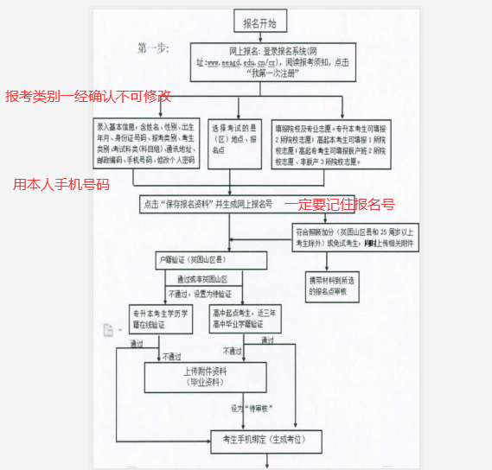
广东省2020年成人高考报名志愿填报流程图

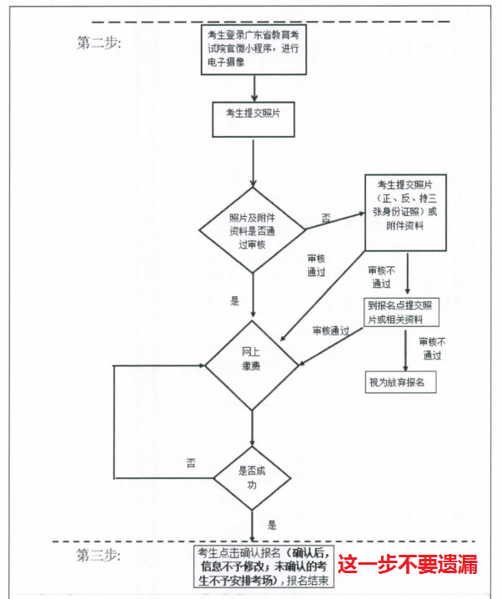
河源市卫生学校继续教育中心
2020年9月4日

- 报考高中起点高职高专模板：
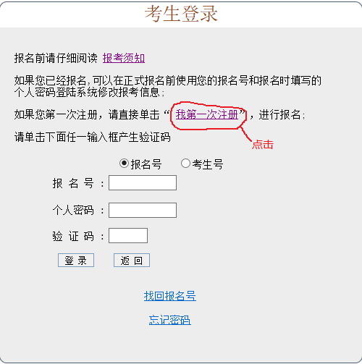
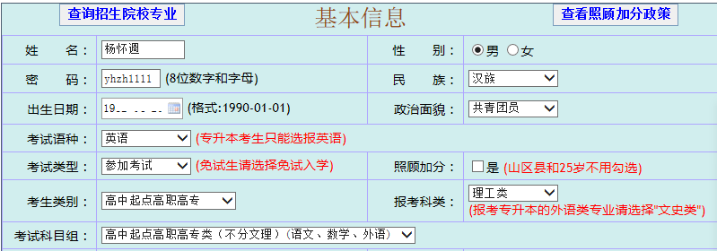
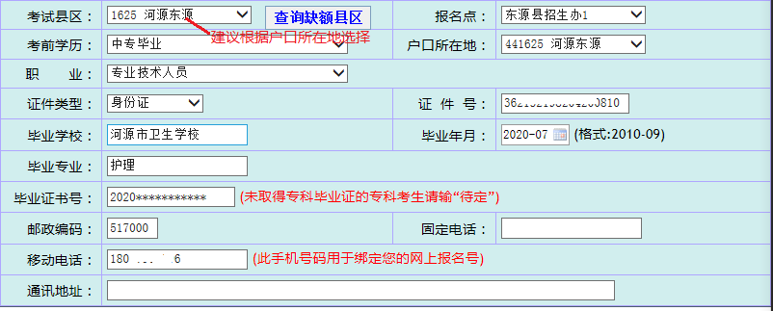
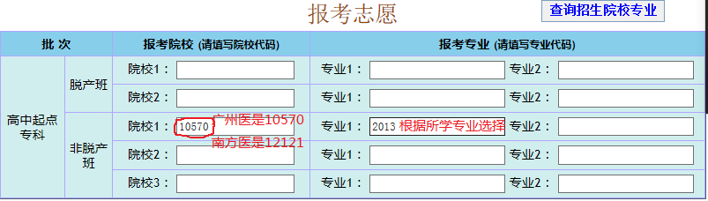

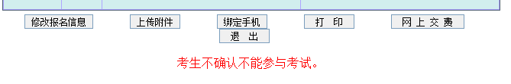

- 报读高中起点本科类模板：
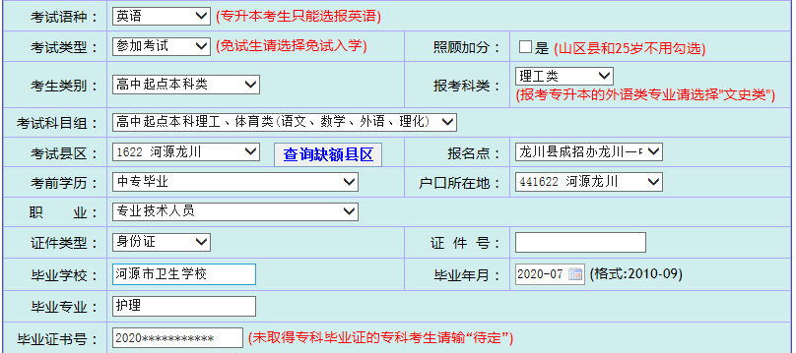

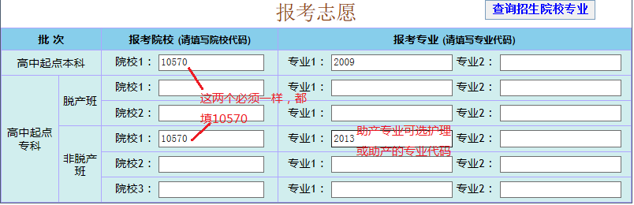

三、专科升本科类模板：
